基于GS算法的海洋湍流环境下涡旋光束偏移测量方法
曹又升，李晓记*
（桂林电子科技大学 信息与通信学院，广西 桂林 541004）
摘要：针对海洋湍流环境下涡旋光束偏移测量精度下降的问题，本文提出一种基于Gerchberg-Saxton（GS）算法的涡旋光束偏移测量方法。通过GS算法从畸变光强中恢复涡旋光束的原始相位分布，结合预构建的湍流信道模板库进行互相关匹配计算，实现偏移量的高精度定位。仿真结果表明：在强湍流条件下，该算法在无湍流或弱湍流强度条件下均方误差较传统算法更大，在湍流强度较大时优于传统算法，且模态值越大的LG光束在测量时均方误差更大。
关键词：涡旋光束；海洋湍流；光束偏移；轨道角动量;无线光通信
中图分类号：TN929.1 文献标识码：A 开放科学（资源服务）标识码（OSID）：

Vortex beam displacement measurement method in ocean turbulence based on GS algorithm
CAO Yousheng, LI Xiaoji*
(School of Information and Communication, Guilin University of Electronic Technology, Guilin Guxangxi 541004, China)
Abstract: To address the issue of reduced measurement accuracy for vortex beam displacement in ocean turbulence, this paper proposes a vortex beam displacement measurement method based on the Gerchberg-Saxton (GS) algorithm. By reconstructing the original phase distribution of the vortex beam from distorted intensity profiles using the GS algorithm and performing cross-correlation matching with a pre-established turbulence channel template library, high-precision displacement localization is achieved. Simulation results demonstrate that under strong turbulence conditions, the proposed algorithm exhibits higher mean square error compared to traditional methods in the absence of turbulence or under weak turbulence, but outperforms conventional algorithms when turbulence intensity increases. Additionally, LG beams with higher mode values show greater measurement errors.
Key words: vortex beam, ocean turbulence, beam misalignment, orbital angular momentum, wireless optical communication

0引言
无线光通信因其传输速率高、安全性好等优势受到广泛关注。然而，激光束的方向性强、光束窄的特点要求光发射机与接收机必须保持严格对准和实时跟踪，这对光束偏移的精准测量提出了极高要求。目前，研究人员已提出多种光束偏移测量方法，包括光斑质心算法[1]、函数拟合法[2]和无穷积分法[3]等。这些方法主要针对自由空间光通信的失准问题设计，但在水下无线光通信场景中面临新的挑战。
水下环境存在复杂的水流、湍流等因素[4]，这些因素不仅会导致光束失准，还会引起光信号衰减、弥散和波前畸变等问题，使得传统测量算法的准确性大幅降低。针对这一难题，轨道角动量（OAM）涡旋光束的特殊空间幅度和相位结构使其在光学操控[5-6]、传感测量[7]和量子科学[8]等领域获得广泛应用。近年来，学者们开始探索利用其空间特性进行光束偏移测量：LIN J等人[9]提出了涡旋光束错位检测方法，从理论上分析了光谱在错位影响下的对称特性；HUANG C等人[10]采用Shack-Hartmann波前传感器测量涡旋光束的螺旋相位结构；YAN X等人[11]开发了基于光强分布互相关的偏移测量算法。然而，这些方法存在明显局限：HUANG C等人[10]的系统过于复杂且未考虑信道环境影响；YAN X等人[12]的算法在海洋湍流环境中可靠性下降。研究发现，相比于易受湍流影响的光强分布，相位分布能更好地保持螺旋波前和相位奇点特征[13]，这为解决水下测量难题提供了新思路。
Gerchberg-Saxton（GS）算法作为一种经典的相位恢复算法[14]，通过空间域和频域的交替迭代优化，能够从强度信息中恢复高质量相位分布。基于该算法特性，本文提出一种适用于海洋湍流环境的涡旋光束偏移测量方法。

1 涡旋光束偏移测量方法
在海洋湍流环境下，涡旋光束传输时因湍流扰动导致波前畸变，传统基于光强分布的偏移测量方法（如质心法、光强模板匹配）因光强弥散而失效。针对此问题，本文提出一种基于相位稳定性的偏移测量方法，其核心思想分为两步：
相位恢复：利用GS算法从畸变光强中重构涡旋光束的原始螺旋相位，克服湍流导致的相位噪声；
相关匹配：将恢复后的相位分布与预存的湍流信道模板库匹配，通过互相关计算精确定位光束中心偏移。
1.1 GS算法相位校正
GS算法[19]能够实现光束波前校正，其原理是基于光场输入平面与输出平面之间的傅里叶变换与逆傅里叶变换交替迭代，通过光强信息的反向传播重构波前相位（相位恢复）。该算法的具体实施步骤如下：
1）选择理想光场$U（x，y）\exp{(}iϕ_{0})$作为初始输入光场；
2）对$U（x，y）\exp{(}iϕ_{0})$进行傅里叶变换，将输入光场的初始相位信息变换到变换域，获取幅度谱$A（k_{x}，k_{y}）$和相位谱$φ（k_{x}，k_{y}）$；
3）采用畸变涡旋光束的实测幅度$U_{0}（x，y）$替换$A（k_{x}，k_{y}）$，使光强分布符合实际测量结果，形成新的光场复振幅$U_{0}（x，y）\exp{(}iϕ(k_{x},k_{y}))$；
4）对$U_{0}（x，y）\exp{(}iϕ(k_{x},k_{y}))$进行逆傅里叶变换，将光强信息转换回空间域，获得幅度谱$a（k_{x}，k_{y}）$和相位谱$H（x，y）$；
5）使用$U_{i}（x，y）\exp{(}iϕ_{0})$中的幅度谱$U_{i}（x，y）$替代$a（k_{x}，k_{y}）$，生成下一次迭代的初始光场$U_{i}（x，y）\exp{(}iH(x,y))$。通过循环迭代，当满足预设条件或达到最大迭代次数时终止计算，输出校正后的相位分布$H\left(x,y\right)。$
1.2 模板匹配与偏移计算
基于GS算法的光束偏移测量相关匹配算法流程如图1所示。当LG光束通过海洋湍流信道传输并与接收端发生失准时，接收到的光束波前光强分布会产生显著畸变，导致其与初始光强分布的相关性降低，直接计算将引入较大误差。相比之下，相位分布受海洋湍流影响较小，能够较好地保持螺旋波前和相位奇点特征。因此，本算法首先采用GS算法对畸变LG光束进行相位恢复校正，随后将校正结果与预先建立的模板矩阵进行互相关计算。需要说明的是，GS算法在此过程中仅作为预处理手段，并不直接参与偏移量的测量。
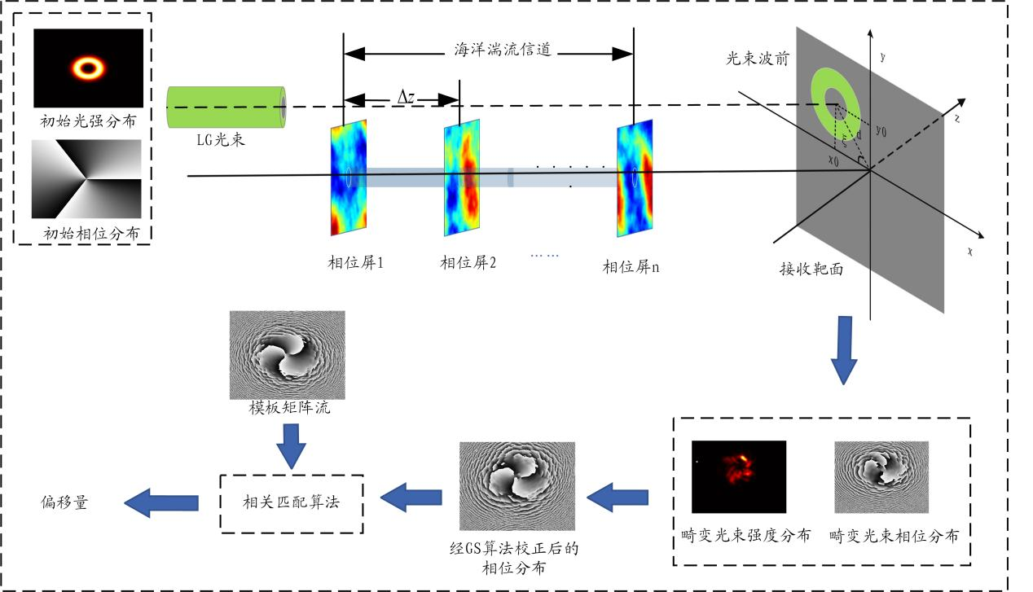
图1 基于GS算法的光束偏移测量相关匹配算法框图
模板矩阵的构建方法如下：采集LG光束在理想对准状态下通过不同强度海洋湍流信道传输后的相位分布图，每个信道条件取十次传输的平均结果并经GS算法校正后存储。在匹配阶段，算法从模板库中选择与待测光束相位分布相似度最高的矩阵作为匹配模板。相似度计算采用以下公式：
$\begin{aligned}r=\frac{\sum_{m}{\sum_{n}{\left(A_{mn}-\overline{A}\right)\left(B_{mn}-\overline{B}\right)}}}{\sqrt{\left[\sum_{m}{\sum_{n}{(A_{mn}-\overline{A})^{2}}}\right]\left[\sum_{m}{\sum_{n}{(B_{mn}-\overline{B})^{2}}}\right]}}\#\left(1\right)\end{aligned}$
其中，A为经GS算法校正后的光束波前相位分布，B为不存在偏移的光束波前相位分布，这里也称为模板矩阵，与A大小相同，$A_{mn}$、$B_{mn}$为矩阵A、B中第m行第n列的元素值，m和n是A的维数，$\overline{A}$和$\overline{B}$分别为A和B的平均值。从式中可以计算出A与B的相似度r。r的取值范围为−1~1，r值越高表示两个矩阵的相似度越高。进行计算时，将偏移光束的相位分布分别与模板矩阵流进计算，取r值最大的作为最终输出的模板矩阵。
相关匹配计算流程如图2所示。该算法首先对经过GS算法校正后的偏移光束波前相位分布A和模板矩阵B分别进行傅里叶变换，得到频域表示A_FFT和B_FFT。随后，对这两个频域数据进行复共轭乘法运算，并将运算结果通过傅里叶逆变换转换回空间域，生成互相关矩阵C。在最终计算阶段，算法定位互相关矩阵C中元素绝对值的最大值点，该点坐标即为偏移光束的相位奇点位置。基于此坐标数据，可精确计算出光束的偏移量及偏移方向。
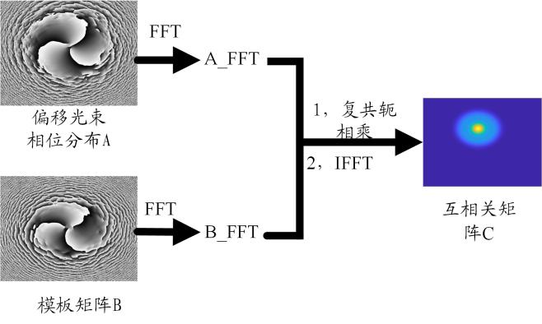
图2 相关匹配计算流程图

2 支撑模型与参数
2.1 海洋湍流信道模型
基于功率谱反演法在频域内生成零均值、单位方差为1的Hermitian复高斯随机数矩阵，采用合适的海洋湍流折射率功率谱函数对其进行滤波，最后进行逆傅里叶变换得到海洋湍流随机相位屏，以此模拟光束通过海洋湍流通道时受到的环境影响[17]。常见的海水折射率波动谱是由Nikishov等人[18]提出的，其表达式为
$$\begin{aligned}\begin{aligned}Φ_{n}\left(κ\right)=0.388×10^{-8}χ_{T}ξ^{-1/3}κ^{-11/3}{\left[1+2.35\left(κη\right)\right]}^{2/3}\# \\ ×\left[exp\left(A_{T}δ\right)+ω^{-1}exp\left(-A_{S}δ\right)-2ω^{-1}exp\left(-A_{Ts}δ\right)\right]\end{aligned}\#\left(2\right)\end{aligned}$$
其中，$χ_{T}$为温度影响因子，数值增大表示湍流增强，从稳定的深水区到湍流较强的海洋表面，取值范围为$χ_{T}∈[10^{-10}K^{2}/s,10^{-4}K^{2}/s]$；$ξ$表示单位体积单位时间内的动能耗散率，数值增大表示湍流起伏加剧，取值范围为$ξ∈[10^{-10}m^{2}/s^{3},10^{-1}m^{2}/s^{3}]$；$κ=\sqrt{k_{x}^{2}+k_{y}^{2}}$表示空间折射率波动；海洋湍流的内部尺度$η∈[6×10^{-5}m,10^{-2}m]$；其它参数$A_{T}=1.863×10^{-2}$，$A_{S}=1.9×10^{-4}$，$A_{Ts}=9.341×10^{-3}$，$δ=8.284（κη）^{4/3}+12.978（κη）^{2}$；$ω$为温度-盐度比，用来表征温度梯度和盐度梯度引起的海洋湍流的比值，取值范围为$ω∈[-5，0]$，-5表示海洋湍流主要由温度引起，0表示海洋湍流主要由盐度引起。
海洋湍流随机相位屏和多相位屏法模拟海洋湍流信道如图3所示。本文将光束在海洋湍流信道中的传播过程等效为两个阶段：第一阶段是光束在自由空间传输，此阶段被视为光束在真空中的菲涅耳衍射；第二阶段是光束经过海洋湍流随机相位屏，这一过程被视为信道对光束施加的纯相位扰动。光束的传输等效于在这两个阶段间交替进行。图中Δz表示相邻相位屏之间的距离。相位扰动带来的变化经由菲涅耳衍射后会导致光束复振幅的变化，从而引起光束光强和相位分布的畸变。
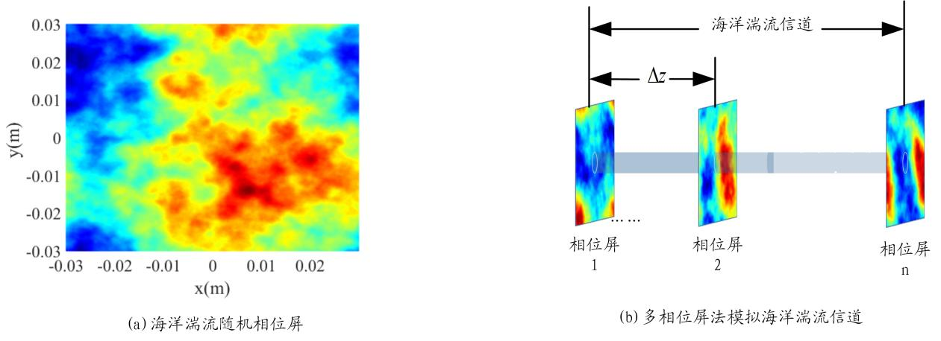
图3 海洋湍流随机相位屏和多相位屏法模拟海洋湍流信道
2.2 LG光束与仿真参数
本文选取涡旋光束中较为普遍的拉盖尔-高斯（LG）光束[15]作为研究对象。假设光束与接收机中心仅存在横向偏移d，接收机中心坐标为$(0，0)$，光束中心为$(x_{0}，y_{0})$。其中，$x_{0}=d\sin{ξ}$，$y_{0}=d\cos{ξ}$，则横向偏移d的LG光束^{[16]}表达式$u\left(r，θ，z\right)$为
$$\begin{aligned}\begin{aligned}u\left(r，θ，z\right)=\frac{C}{\sqrt{1+\frac{z^{2}}{{z_{R}}^{2}}}}×\exp\left[-\frac{r^{2}+d^{2}-2rd\cos{(}θ-ξ)}{ω^{2}\left(z\right)}\right]×\# \\ {\left[\frac{\sqrt{2}\left[re^{iθ}-de^{iξ}\right]}{ω\left(z\right)}\right]}^{\left|l\right|}×\exp{(}ilθ)× \\ \exp\left[i(l+1)\arctan{(}\frac{z}{z_{R}})-i\frac{r^{2}+d^{2}-2rd\cos{(}θ-ξ)}{ω^{2}\left(z\right)}\frac{z}{z_{R}}\right]\end{aligned}\#\left(3\right)\end{aligned}$$
其中，$ξ$是光束轴的偏移方向。
本文采用功率谱反演法模拟海洋湍流信道，仿真参数设置如下：波长λ=532 nm，传输距离z=50 m，相位屏间距Δz=10 m，相位屏尺寸L=0.06 m，相位屏单边采样点数N=512，海洋湍流强度$C_{n}^{2}∈[1×10^{-15}K^{2}⋅m^{-2/3},1.2×10^{-14}K^{2}⋅m^{-2/3}]$。

3结果分析
图4为不同光束偏移测量算法在海洋湍流信道下的均方误差对比情况。可以看出，在无湍流或湍流较弱（$C_{n}^{2}$较低）时，光斑质心算法和光强模板匹配法的性能优于所提算法；然而，当湍流增强（​$C_{n}^{2}$增大）时，所提算法的均方误差显著降低，表现出更强的鲁棒性。
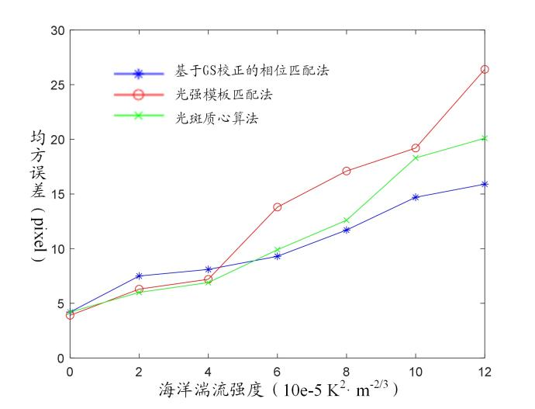
图4 海洋湍流环境下不同算法误差性能比较
图5为不同模态值的LG光束在海洋湍流信道强度$C_{n}^{2}=1×10^{-14}K^{2}⋅m^{-2/3}$下传输时的光束偏移测量的均方误差比较情况。可以看出，随着模态值的增加，测量误差逐渐增大。这一现象可能源于高阶模态LG光束在传输过程中更强的发散特性，导致光场分布更易受湍流干扰。
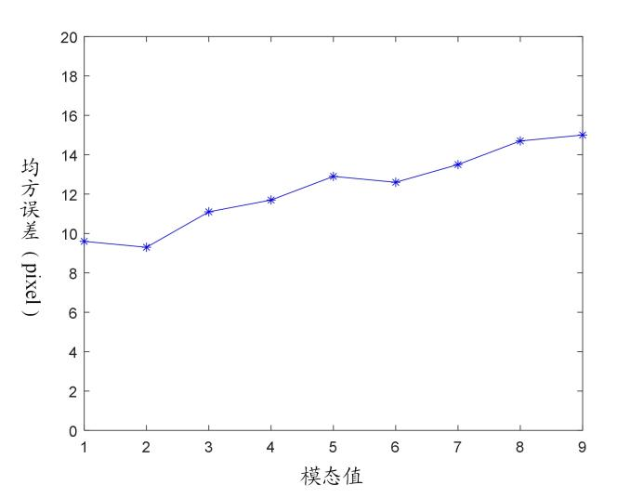
图5 不同模态值的LG光束测量的均方误差
4结束语
本文提出了一种基于GS算法的相关匹配算法来测量光束偏移。仿真结果表明，在无湍流或湍流较弱时，所提算法的性能较传统光束偏移测量算法差；在湍流较强时，所提算法性能优于传统算法。通过分析该算法对不同模态LG光束的适应性，发现模态值越大，测量均方误差越大。本文通过数学建模和仿真分析，为水下光通信的捕获跟踪对准系统设计提供了参考，拓展了海洋湍流环境下光束偏移测量的研究思路，对水下激光定位工作具有参考价值。

参考文献：
- 陈少杰，张亮，吴金才，等. 空间激光通信中精跟踪系统的实现与优化[J]. 红外与毫米波学报，2018，37（1）：35-41，46.
- 吴佳彬. 基于四象限探测器的高精度激光光斑位置检测技术研究[D]. 长春：中国科学院研究生院，2016.
- 李千. 基于阵列探测器的空间激光通信光斑位置检测技术研究[D]. 长春：中国科学院大学，2020.
- 王健，王仲阳. 水下轨道角动量光通信[J]. 光学学报，2024，44（4）：9-39.
- ALLEN L, BEIJERSBERGEN M W, SPREEUW R J C, et al. Orbital angular momentum of light and the transformation of Laguerre-Gaussian laser modes [J]. Physical Review A: Atomic, Molecular and Optical Physics, 1992, 45（11）: 8185-8189.
- DORNEY K M ,REGO L ,BROOKS N J, et al. Controlling the polarization and vortex charge of attosecond high-harmonic beams via simultaneous spin-orbit momentum conservation[J]. Nature Photonics. 2018,13（2）: 123-130.
- DENG D, ZHAO H, NI J C, et al. A phase-to-intensity strategy of angular velocity measurement based on photonic orbital angular momentum[J]. Nanophotonics, 2021, 11 （4）: 865-872.
- STAV T ,FAERMAN A ,MAGUID E , et al. Quantum entanglement of the spin and orbital angular momentum of photons using metamaterials[J]. Science, 2018, 361: 1101-1104.
- LIN J ,YUAN X C, CHEN M Z , et al. Dainty.Application of orbital angular momentum to simultaneous determination of tilt and lateral displacement of a misaligned laser beam[J]. Journal of the Optical Society of America A Optics Image Science & Vision, 2010, 27（10）: 2337-2343.
- HUANG C , HUANG H , TOYODA H ,et al.Correlation matching method for high-precision position detection of optical vortex using Shack-Hartmann wavefront sensor[J]. Optics Express, 2012;20（24）: 26099-26109.
- YAN X, WEI S B, KOU S S, et al. Misalignment measurement of optical vortex beam in free space[J]. Chinese Optics Letters, 2019, 17（9）: 31-36.
- 潘孙翔，赵生妹，王乐，等. 水下轨道角动量态传输特性的实验研究[J]. 光学学报，2018，38（6）：72-77.
- LI X J, SUN L M, HUANG J M, et al. Research on orbital angular momentum recognition technology based on a convolutional neural network[J]. Sensors, 2023, 23（2）: 971-971.
- HUANG G Q , WU DX , LUO J W, et al. Generalizing the Gerchberg-Saxton algorithm for retrieving complex optical transmission matrices[J]. Photonics Research, 2020, 9 （1）: 34-34.
- ZHANG W ,KUZYK M G. Effect of a thin optical kerr medium on a laguerre-gaussian beam[J]. Applied physics letters, 2006, 89（10）:1-3.
- 黎芳，江月松，唐华，等. 光束偏移对轨道角动量信息传输系统的影响[J]. 物理学报，2009，58（9）：6202-6209.
- 杨天星，赵生妹. 海洋湍流随机相位屏模型[J]. 光学学报，2017，37（12）：19-14.
- NIKISHOW V V ,NIKISHOW V I. Spectrum of turbulent fluctuations of the sea-water refraction index[J]. International journal of fluid mechanics research, 2000, 27（1）: 82-98.
- GERCHBERG R W. A practical algorithm for the determination of phase from image and diffraction plane pictures[J]. Optik, 1972, 35: 237-250.

收稿日期：2024-10-08。
基金项目：广西自然科学基金面上项目（2025GXNSFAA069513）资助；广西教育厅 2024 年度教改重点项目（2024JGZ127）资助，认知无线电与信息处理省部共建教育部重点实验室2021年度开放基金项目（CRKL210103）资助。
作者简介：曹又升（1999-），男，硕士研究生，湖南郴州人，现就读于桂林电子科技大学信息与通信学院新一代电子信息技术专业，主要研究方向为水下光通信。
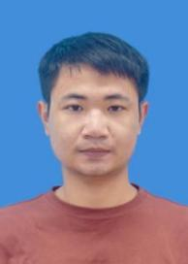
*通信作者：李晓记（1976-），女，博士，教授，主要研究方向为新一代信息技术、高等教育发展与改革。

